**УДК 004.75**

**Магістрант Шолох О. О.**

**Національний технічний університет України**

**«Київський політехнічний інститут»**

**Метод організації розподіленого моніторингу Web-ресурсів за допомогою обчислювальних потужностей Web-браузера**

**Abstract**

**Oleksandr Sholokh, student**

***The method of distributed Web-monitoring using computing power of Web-browser***

*This paper concerns the task of creating new method of organization distributed computing system. The man idea for this purpose is using computing power of Web-browsers.*

*Most of the time, when you're reading a web page, or surfing the internet, the processing power required on the client is little to none. The idea of using power of billions internet users can provide large computing power for science purposes.*

*Investigations were provided for the tasks of Web-resources monitoring, but it can be used in other areas with large computing power demand.*

**Вступ**

Проблема недостатньої кількості обчислювальних потужностей необхідних для забезпечення якісного моніторингу web-ресурсів є надзвичайно актуальною в час, коли кількість інформації в світовій павутині збільшується нелінійно.

В останні роки популярності Web-додатків почала значно зростати. Перегляд електронної почти, фото, відео, покупки товарів, спілкування з друзями та колегами переходить з великого різноманіття окремих спеціалізованих додатків до одного – Web-браузера. Користувачі проводять години часу користуючись цим додатком. При цьому обчислювальна потужність їхніх комп’ютерів в більшості випадків ледве використовується на половину.

Сучасні підходи для асинхронної передачі даних (Ajax) дають можливість за допомогою спеціальних скриптів на мові програмування JavaScript, яка підтримується більшістю браузерів легко використовувати обчислювальні потужності, що не використовуються користувачем.

**Мета та задачі дослідження**

Основною метою даного дослідження є розробка методу організації розподіленої системи моніторингу Web-ресурсів з використання обчислювальних потужностей Web-браузера.

Також необхідно оцінити показники швидкості обробки інформації такої системи та розглянути можливість використання даного підходу в інших задачах, що потребують значних обчислювальних ресурсів.

**Опис методу**

В світі існують сотні мільйонів користувачів персональних комп’ютерів. В переважній більшості випадків середня навантаження на процесор не доходить і до половини від можливого.

Ідея використання обчислювальних ресурсів, що не використовуються у користувачів персональних комп’ютерів не нова. З кожним роком вона набирає все більшої популярності. Підходи до реалізації обчислювальних систем, що могли б використовувати дані ресурси можуть бути різні. Одні пропонують волонтерам (власник пер сольного комп’ютера, який дає згоду на використання його апаратного забезпечення) встановлювати спеціалізоване програмне забезпечення, інші дають можливість встановити собі додаток, який може виконувати інші корисні для функції (наприклад відео програвач).

Обидва підходи створюють певні незручності як для волонтерів так і для самих розробників такого програмного забезпечення.

Волонтеру необхідно:

* Виділити час на проведення інсталяції даного програмного забезпечення
* Виділити ресурси жорсткого диску де постійно буде зберігатись дане програмного забезпечення
* Проводити оновлення згідно з потребами системи

Розробнику необхідно:

* Підтримувати роботу одного додатку на різних операційних системах
* Випускати спеціальні патчі для додавання нового функціоналу

Основною ідеєю запропонованого методу є використання обчислювальних потужностей користувачів за допомогою їх браузерів. Реалізація даної ідеї включає в себе розробку серверної та клієнтської частини.

Згідно запропонованого методу серверна частина повинна являти собою Web-сервер, який повинен виконувати наступні функції:

* забезпечувати хостинг JavaScript коду клієнтської частини
* завантажувати HTML код Web-сторінок, над якими здійснюється моніторинг, та передавати його на клієнтську частину за допомогою Ajax запитів.
* отримувати результати обробленого HTML коду та заносити їх до бази даних.

Клієнтська частина – це спеціалізований JavaScript код, який виконує наступні завдання:

* прийом HTML коду з серверної частини
* проведення аналізу розбір даного документу.
* передача результатів на серверну частину

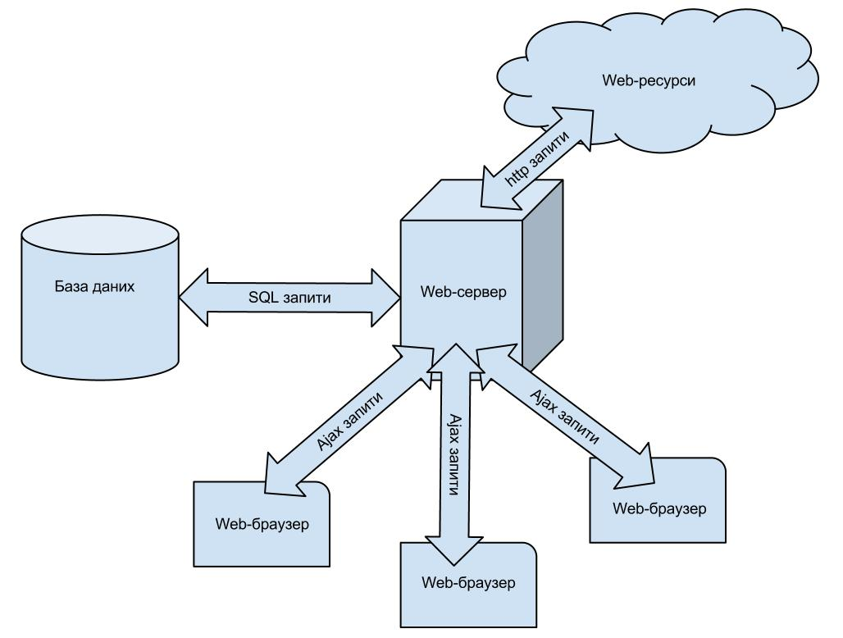

Рис. 1. Загальна схема роботи методу.

Практично будь-який сучасний браузер підтримую інтерпретовану мову програмування JavaScript. За допомогою Ajax можна відправляти та отримувати запити з сервера не оновлюючи сторінку, що не створює жодних перешкод для роботи користувача з основним Web-додатком, в який інтегрована дана система.

Даний підхід є особливо ефективним для роботи з HTML кодом, оскільки JavaScript включає в себе ефективні методи для роботи з доменною структурою Web-сторінки.

Для дослідження ефективності даного підходу застосовуються задача розбору HTML коду та пошуку в ньому посилань на інші Web-сторінки.

**Висновки**

Дана модель вводить принципово новий підхід до реалізації розподіленого моніторингу Web-ресурсів. Він дає можливість створювати ефективні системи використання спеціалізованого обладнання для проведення текстового розбору HTML коду оскільки дана задача делегується на Web-браузери користувачів.

Даний метод може бути використаний для інших задач, що потребують великих обчислювальних потужностей

**Література**

D. P. Anderson, J. Cobb, E. Korpela, M. Lebofsky, and D. Werthimer. SETI@home: An experiment in public-resource computing. Communications of the ACM, Nov. 2002, Vol. 45 No. 11, pp. 56-61.